**PRAKTIKUM JARINGAN KOMPUTER**

**MODUL KE 8. SIMULASI JARINGAN KOMPLEKS**



**Disusun oleh:**

**Tim Asisten Praktikum Jaringan Komputer 2023**

**PROGRAM STUDI SISTEM INFORMASI**

**FAKULTAS TEKNOLOGI INFORMASI DAN BISNIS**

**INSTITUT TEKNOLOGI TELKOM SURABAYA**

**2023**

Perancangan Jaringan Kompleks RT/RW NET

Rt rw net adalah istilah yang sering digunakan di Indonesia untuk merujuk pada penyedia layanan internet yang biasanya beroperasi di tingkat lingkungan perumahan atau permukiman. Istilah ini berasal dari "Rumah Tangga" (RT) dan "Rumah Warga" (RW), yang merujuk pada unit-unit perumahan dalam skala yang lebih kecil. Rt rw net biasanya dijalankan oleh pengelola lokal yang menyediakan koneksi internet melalui jaringan lokal atau melalui penyedia layanan internet (ISP) dengan kecepatan yang terbatas. Mereka sering kali menggunakan teknologi seperti kabel Ethernet atau Wi-Fi untuk menghubungkan pengguna ke jaringan lokal tersebut. Kecepatan dan kualitas layanan internet di rt rw net dapat bervariasi tergantung pada infrastruktur yang digunakan, kapasitas jaringan, dan kemampuan pengelola dalam memelihara dan memperbarui perangkat dan jaringan. Tarif langganan juga dapat bervariasi tergantung pada wilayah dan fasilitas yang disediakan. Rt rw net biasanya populer di daerah yang tidak tercover dengan jaringan internet yang disediakan oleh penyedia layanan besar. Meskipun kecepatan dan ketersediaan internet di rt rw net mungkin tidak sebaik penyedia layanan besar, ini masih merupakan alternatif yang layak bagi mereka yang membutuhkan akses internet di area tersebut.

**LANGKAH LANGKAH PRAKTIKUM**

* Siapkan : 
  + 1 Cloud
  + 2 Server (satu untuk PUSAT dan satu untuk DHCP)
  + 1 DSL Modem
  + 1 Router
  + 1 Switch
  + 2 AccessPoint

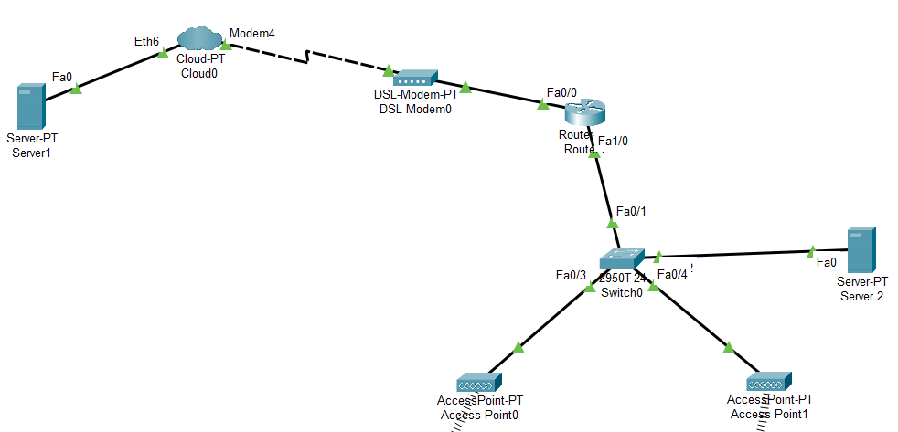

**Yang perlu dikonfigurasi yaitu**

* **DHCP Server (Modul 7)**
* **Routing Dynamic RIP (Modul 5)**
* **Wireless AccesPoint (Modul 7)**

Untuk Cloud hanya perlu menambah Bagian DSL

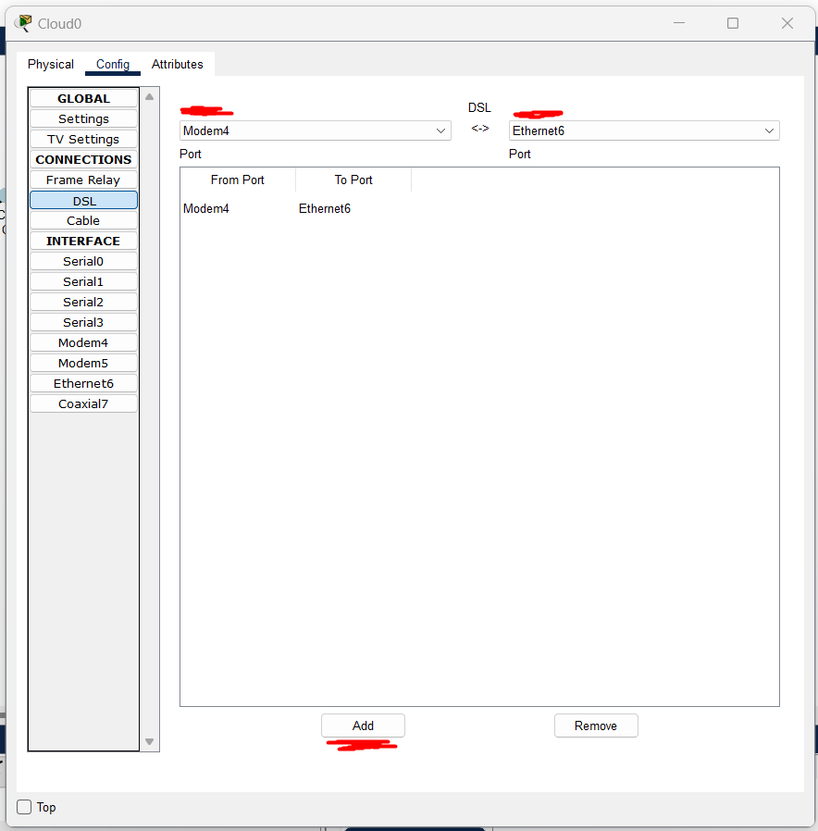

**PENUGASAN**

**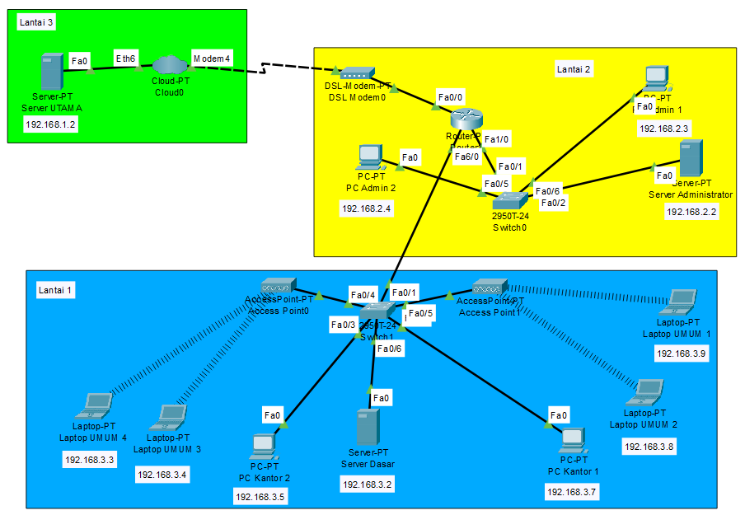  
CONTOH (tidak boleh sama persis)**

**Untuk IP Address pastikan setiap lantai berbeda kelas  
Wajib Menambahkan Note IP Address di setiap Device yang digunakan**

1. Buat Jaringan kompleks 3 lantai
2. Dengan server yang terhubung dengan server cloud (Seperti praktikum di atas)
3. Lantai 3 sebagai pusat (server) dan lantai 1 dan 2 sebagai client
4. Spesifikasi Device Jaringan:

* 3 Buah server
* 1 Buah Cloud PT
* 1 Buah DSL Modem PT
* 1 Buah Router PT
* 2 Buah Switch 2960-24
* 2 Buah AccessPoint PT
* PC untuk Lantai 2 dan Lantai 1 bebas
* Laptop Untuk Lantai 2 dan 1 bebas